Exercice 1 :

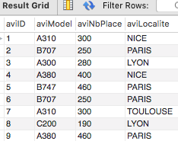

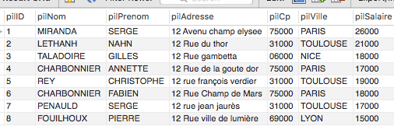

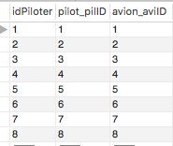

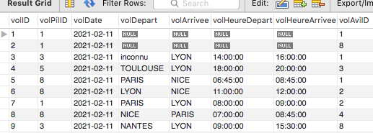

Exercice 2 :

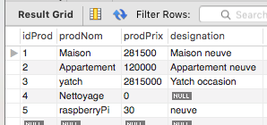

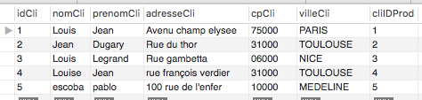

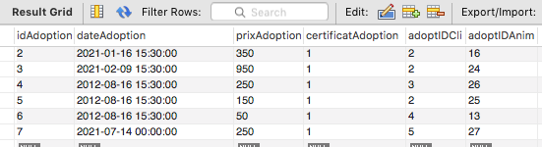

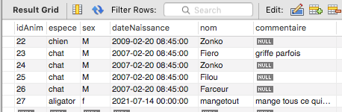

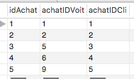

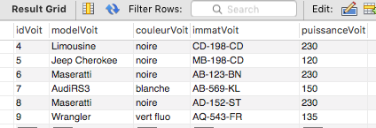

Exercice 3 :

1. Hibernate est :
2. Un framework open source gérant la persistance des objets en base de données relationnelle
3. JPA est :

c- Une spécification d'ORM (Object Relational Mapping) pour Java

1. Quels sont les états possibles d’un objet en Hibernate ?

a- Transcient, Persistent, detached

1. Le ‘’mapping’’ d’une colonne avec un attribut de la classe POJO se fait :

a- avec @Column(‘’nom de colonne’’)

1. Comment crée-t-on une session en Hibernate ?

b- Avec SessionManager

1. Comment peut-on réaliser un ‘’mapping’’ en Hibernate ?

c- Avec des annotations @

1. Comment loguer des requêtes SQL

b- Par programmation, avec configuration.configure().setProperty(‘’hibernate.show_sql’’, ‘’true’’) ;

1. Qu’est-ce qui permet de représenter une relation 1 à N en Hibernate ?

a- @OneToMany

1. Quelle stratégie n’est pas une stratégie de ‘’mapping d’héritage’’?

a- Table per hierarchy

b- Table per subclass